**Vysoká škola polytechnická Jihlava**

Katedra technických studií

**Systém pro podporu tvorby studijních plánů**

Autor práce: Tomáš Cink

Vedoucí práce: doc. Ing. Karel Richta, CSc.

Jihlava 2018

**Zadání a cíl projektu:**

Cílem je vytvoření analýzy a začátku popisu implementace pro bakalářkou prací   
na vytvoření aplikace na tvorbu studijních plánů. Tato aplikace by jim pomáhala při volbě předmětů pro následující nebo celé období studia. Studenti by měli k dispozici kompletní seznam předmětů pro toto období a mohli by si vybrat předměty, které by chtěli studovat. Aplikace by jim pomáhala při výběru v tom, že by jim kontrolovala rozvrh vybraných předmětů, počítala jejich kredity a kontrolovala důležité požadavky, jako jsou povinné předměty, kredity z povinně-volitelných a volitelných předmětů. Aplikace by dále kontrolovala, zda má student splněné požadavky na sport. Dále by kontrolovala, zda má student splněny všechny prerekvizity zvolených předmětů. Dále by obsahovala všechny důležité informační milníky jako sehnání praxe, závěrečné práce, počítání kreditů za dva po sobě jdoucí předměty a podobně. Celkově by měla aplikace ulehčit dlouhodobou přípravu na studium, zejména pro studenty, kteří z nějakého důvodu nevyužijí doporučený studijní plán. V aplikaci bude dostupné vytvořit plány od dvou do jedenácti semestrů.

*Podpis vedoucího projektu*

**Předložený semestrální projekt doporučuji k zápočtu.**

*Datum a podpis vedoucího projektu*

Abstrakt

Tento semestrální projekt se zabývá analýzou nad aplikací pro tvorbu studijních plánů tvořenou pro bakalářskou práci. Tato analýza se skládá z datového modelu a jeho popisu, modelu případů užití a a jejich popisu a popisu samotné implementace.

Klíčová slova

Analýza; plán; předmět; student; případy užití; C#

Abstract

This seminary project is about analytical part of application system for creating studies plans for students and it is created for technical part of bachelor’s degree work. This part is composed of data model, use case model and their description of implementation into application.

Key words

Analysis; plan; subject; student; Use Case; C#

Obsah

Úvod 6

1 Návrh řešení 7

1.1 ER Diagram 7

1.1.1 Datový slovník 7

1.2 Případy užití 12

1.2.1 Model případů užití 12

1.2.2 Popis vrstev případů užití 13

1.2.3 Scénář případu užití 15

2 Popis implementace 19

2.1 Výběr prostředí ASP.Net vs .Net 19

2.2 Naplnění dat do databáze 19

Závěr 20

Seznam použité literatury 21

Seznam obrázků

Obrázek 1 - ER Diagram 7

Obrázek 2 - Use Case Diagram 12

Obrázek 3 - Scénář - správa garantů 16

Obrázek 4 - Scénář - správa oborů 17

Obrázek 5 - Scénář - správa předmětů 18

Seznam tabulek

Tabulka 1 - Datový slovník obor 8

Tabulka 2 - Datový slovník předmět 9

Tabulka 3 - Datový slovník katedra 10

Tabulka 4 - Datový slovník vyučující 10

Tabulka 5 - Datový slovník Záznamů 11

Tabulka 6 - Datový slovník plán semestru 11

Tabulka 7 - Datový slovník výběru 11

Tabulka 8 - Scénář - správa garantů 15

Seznam zkratek

IS – Informační systém

IIS – internet information service

VS – visual studio

VŠPJ – Vysoká škola polytechnická Jihlava

SQL - Structured Query Language

ER – Entity relation

UML - Unified Modeling Language

CRUD – Create, Read, Update, Delete

# Úvod

Účelem této aplikace je vytvořit prostředí, ve které mohou studenti naplánovat celé jejich studium a mít přehled a plán na celou dobu studia. Aplikace umožní nastavení počtu semestrů od dvou semestrů pro studenty s dostatkem uznaných předmětů až po jedenáct semestrů i pro déle studující studenty. Tato hranice je nejpravděpodobnější podle počtů semestrů potřebných ke splnění studia, kde další semestr by prakticky znamenal celé další studium a jelikož je plán flexibilní lze přidávat a odebírat semestry podle potřeby   
a nastalých změn při studiu a mít tak aktuální plán kdykoliv k dispozici. Student bude mít možnost zobrazit všechny předměty a filtrovat předměty podle toho, zda má tyto předměty již zapsané nebo nebudou dostupně v letních nebo zimních semestrech. Tyto předměty bude následně možné přiřadit do zvolených semestrů. Při zařazení předmětu bude přepočítávány kredity, jak semestru, tak celkového studia a budou kontrolovány prerekvizity, jako potřebnost nějakého předmětu, který musí být dokončen před vybráním daného předmětu. Dále budou kontrolovány zapsání všech povinných předmětů a také povinně volitelných, volitelných předmětů a v neposlední řadě jazyků a sportů. Kromě těchto kontrol se bude zobrazovat upozornění na další důležité milníky jako výběr praxe, navolení závěrečných praxi a další. Jelikož není nic závazné navolené předměty lze kdykoliv odebírat nebo přidávat anebo vytvářet několik verzí plánů.

Kromě plánů bude možné v aplikaci dohledat všechny informaci o předmětech a oborech. U každého z nich budou vedeny informace o předmětech, kde ve většině případech se bude nacházet cíle předmětu, získané znalosti, dovednosti, sylabus předmětu   
a doporučená literatura. Dále budou vedeny údaje o garantech předmětu a kateder,   
pod které předmět spadá. U každého z garantů budou vedeny kontaktní informace garantů jako email, telefon a také informace o tom, kdy jsou dostupní na konzultace v konzultačních hodinách. Z každého oboru bude lze zobrazit celkový seznam předmětů, takže uživatel bude moci porovnat obory a vybrat si obor ještě před podáním přihlášek, což ušetří čas z hledání všech informací na obsáhlých stránkách všech oborů.

Celkově by aplikace měla ulehčit dlouhodobou přípravu na studium, jelikož školy umožňují většinou pouze počítání kreditů a přidávaní předmětů do daného semestru. Tato možnost je dostačující pro studenty, kteří studují podle doporučeného studijního plánu   
a nepotřebují přetvářet plán a počítat kredity, zda budou dostačující nebo ne po každé, když zapisují předměty do semestru.

# Návrh řešení

Tato kapitola se bude věnovat analýze problému. Podíváme se zde na funkční a datovou část projektu a postupně si rozebereme všechny důležité části a popíšeme funkčnost.   
Pro tyto modely byl zvolen grafický jazyk UML pro vizualizaci a návrhy programových systémů.

## ER Diagram

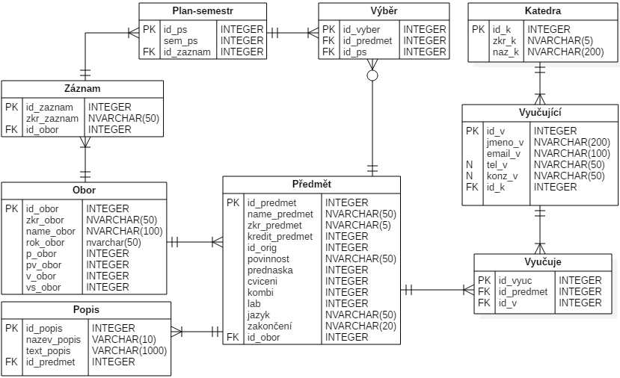

Obrázek 1 - ER Diagram

### Datový slovník

V této části je slovně popsána každá z tabulek databáze a jejích atributů.

#### Obor

Zvolený obor určuje požadavky, jenž musí být splněné k úspěšnému dokončení studia. Obsahuje všechny potřebné informace o oborech na škole. Tato tabulka obsahuje identifikační číslo, zkratku, celý název a počty kreditů potřebných k absolvování.

Tabulka 1 - Datový slovník obor

|  |  |
| --- | --- |
| Id_obor | Identifikační číslo oboru, které identifikuje každý obor. Umělý klíč vytvoření pouze pro databázi |
| zkr_obor | Zkratka názvu oboru. Každý předmět má zkrácený název oboru. Například AI pro Aplikovanou Informatiku |
| name_obor | Název oboru. Slovní celý název oboru obsahuje například obor Aplikovaná informatika a další |
| P_obor | Počet potřebných kreditů z povinných předmětů. Každý obor má daný počet kreditů z povinných předmětů, jenž musí student během semestru nasbírat. |
| Pv_obor | Počet potřebných kreditů z povinně-volitelných předmětů. Každý obor má daný počet kreditů z povinně-volitelných předmětů, jenž musí student během semestru nasbírat. |
| v_obor | Počet potřebných kreditů volitelných předmětů. Každý obor má daný počet kreditů z volitelných předmětů, jenž musí student během semestru nasbírat. Tato část může být sdílená  a sčítána s kredity za sporty |
| vs_obor | Počet potřebných kreditů volitelných-sportů |

#### Předmět

Předmět uchovává informace předmětů. Každý předmět má povinné části jako počet kreditů, název, garant atd. Předměty též uchovávají id ze školní databáze pro možnost zpětné kompatibility dat. Tato tabulka obsahuje popisy atributů, které jsou identifikační číslo název a zkratka předmětu, kreditové ohodnocení, doporučený semestr, počty hodin v týdnu daných částí, jazyk, zakončení a originální identifikační číslo.

Tabulka 2 - Datový slovník předmět

|  |  |
| --- | --- |
| Id_predmet | Identifikační číslo předmětu, které identifikuje každý předmět. |
| Zkr_predmet | Zkratka názvu předmětu bude obsahovat zkrácený název předmětu. Povinný prvek. Každý předmět má nějaký zkrácený název. |
| Name_predmet | Název předmětu bude obsahovat celkový název předmětu. Povinný atribut předmětu. |
| Kredit_predmet | Počet kreditního ohodnocení, každý předmět má nějaké kreditní ohodnocení, jenž bude zaznamenáno číselně a bude kontrolováno nezápornost kreditního ohodnocení. |
| Id_orig | Originální id předmětu ze školních databází určující každý předmět ve škole. Převážně informativní. Neslouží jako klíč pro daný předmět. |
| povinnost | Ukazuje, zda je předmět povinný, povinně-volitelný, volitelný anebo sport či speciální. Každý předmět by měl mít toto označení. |
| Přednáška | Zaznamenává kolik hodin je vyhrazeno týdně na přednášky předmětu. Nemusí být vyplněno. |
| Cviceni | Zaznamenává kolik hodin je vyhrazeno týdně na cvičení předmětu. Nemusí být vyplněno. |
| Kombi | Zaznamenává kolik hodin je vyhrazeno pro kombinovanou formu předmětu. Nemusí být vyplněno. |
| Lab | Zaznamenává kolik hodin je vyhrazeno týdně na laboratoře předmětu. Nemusí být vyplněno. |
| Jazyk | Označuje, jaký jazyk se využívá k výuce předmětu jazyk. Bude zapsán v češtině. |
| Zakončení | Udává, jakým stylem je ukončen předmět. Může být zápočet, zkouška nebo započet i zkouška. |
| Id_obor | Cizí klíč určující, pod jaký obor předmět spadá. Předmět  má právě jeden obor a obor může mít více předmětů. |
| popis | Obsahuje celkový popis předmětu. Textová podoba. |
| Id_vyuc | Identifikační číslo garanta, cizí klíč, který poukazuje na to, jaký vyučující tento předmět garantuje. |

#### Katedra

V tabulce katedra jsou uloženy základní informace o katedrách ve škole jako jsou názvy a zkratky kateder a umělý primární klíč sloužící k identifikaci.

Tabulka 3 - Datový slovník katedra

|  |  |
| --- | --- |
| Id_k | Identifikační číslo katedry, které identifikuje každou katedru. |
| Naz_k | Zde je uchováváno celé znění názvu katedry. |
| Zkr_k | Zkratka názvu katedry. Každá katedra má zkrácený název. Například KES pro Katedru Ekonomických Studií. |

#### Vyučující

Vyučující pod vysokou školou polytechnickou v Jihlavě, jenž garantuje určitý předmět a spadá pod určitou katedru. Vyučující může vyučovat ve více předmětech.

Tabulka 4 - Datový slovník vyučující

|  |  |
| --- | --- |
| Id_v | Identifikační číslo zaměstnance, jenž identifikuje každého zaměstnance. |
| Jmeno_v | Jméno vyučujícího obsahující celé jméno, příjmení a tituly před a za jménem. |
| Email_v | Emailová adresa vyučujícího. Každý vyučující by měl mít alespoň jednu kontaktní informaci (email nebo telefon). |
| Tel_v | Telefonní číslo na vyučujícího. Není povinný atribut. |
| Konz_v | Konzultační hodiny vyučujícího. Není povinný atribut, data se mohou často měnit. |
| Id_k | Cizí klíč určující katedru, pod kterou vyučující spadá. |

#### Záznam

Celkový plán shromažďující všechny semestrální plán uživatele, jenž může vytvořit více záznamů a mezi nimi přepínat. Není omezení kolik záznamu může uživatel vytvořit.

Tabulka 5 - Datový slovník záznamů

|  |  |
| --- | --- |
| Id_zaznam | Identifikační číslo záznamu, které identifikuje každý záznam. |
| Zkr_záznamu | Zvolená Identifikační zkratka/název záznamu plánu. Tato část je pouze informativní a udržuje popis jakým si uživatel pojmenoval tento záznam. |
| Id_obor | Cizí klíč, jenž určuje obor vytvořeného plánu. |

#### Plán semestr

Plán na každý semestr, jenž spojuje výběry na semestr. Plánů semestru by mělo být podle toho, kolik uživatel vybere semestrů studia. Do této tabulky se ukládají výběry předmětů pro dané semestry.

Tabulka 6 - Datový slovník plán semestru

|  |  |
| --- | --- |
| Id_ps | Identifikační číslo Plánu semestru, které identifikuje každý semestrální plán. |
| Sem_ps | Nastavený semestr pro tento plán. Identifikace, do kterého semestru se bude tento plán zobrazovat. |
| Id_zaznam | Cizí klíč záznamu, pod který semestrální plán spadá. |

#### Výběr

Výběr je vytvořen jako propojovací tabulka mezi semestrálním plánem a předmětem. Tato tabulka umožnuje přidat libovolný počet přemetů do jednoho semestru.

Tabulka 7 - Datový slovník výběru

|  |  |
| --- | --- |
| Id_vyber | Identifikační číslo výběru předmětu, které identifikuje každý výběr. |
| Id_předmět | Cizí klíč, jenž určuje, jaký je vybraný předmět. |
| Id_ps | Cizí klíč, jenž určuje, do jakého semestrálního plánu výběr přidává. |

## Případy užití

Tato část se bude zaměřovat na případy užití pro uživatele. Aktéři rozděleny na dvě skupiny, a to uživatel a správa. Uživatel využívá aplikaci po nainstalování a může vytvářet plány, upravovat délku studia, přidávat a odebírat předměty ze semestrů a volit obory. Správa je speciální typ uživatele, jenž může být zvoleno v nastavení. Tato role umožní navíc uživateli přidávat a odebírat předměty, garanty, katedry a obory a různě je upravovat. K dispozici bude také hromadné načítaní dat. Tento problém i s hlavičkou požadovaného souboru bude popsán v kapitole o vkládání dat do databáze.

### Model případů užití

Obrázek 2 - Use Case Diagram

### Popis vrstev případů užití

Tato podkapitola rozebírá do podrobnosti všechny případy užití aplikace pro uživatele   
a správu.

#### Uživatel

1. Vytvořitplán - Umožní uživateli vytvořit studijní plán, jenž bude ukládán   
   a bude možnost vytvořit více plánů najednou
   1. Vybrat počet semestrů - Nastavení požadovaného oboru studia, jenž   
      je zapotřebí vybrat před vytvářením plánu, aby bylo možno filtrovat předměty podle oboru.
   2. Vybrat obor - Nastavení požadovaného oboru studia, jenž je zapotřebí vybrat před vytvářením plánu, aby bylo možno filtrovat předměty podle oboru.
   3. Přidat předmět do semestru - Přidání předmětu do plánu a požadovaného semestru. Uživatel si bude moci vybrat předmět z nabídky předmětů jeho zvoleného oboru a daného období (letní nebo zimní semestr)
   4. Odebrat předmět ze semestru - Odebrání předmětu do plánu   
      a požadovaného semestru. Pomocí kliknutí na daný předmět a zvolení možnosti smazání bude tento předmět odstraněn z předmětu a přibyde opět do nabídky předmětů, které jdou zapsat do semestru
2. Vyhledat předmět - Umožnění vyhledat předmět po zadaní jeho názvu, povinnosti předmětu, počtu kreditů, doporučených semestrů.
3. Zjistit informace o předmětu - Po výběru předmětu bude možnost zobrazit informace o předmětu jako jsou zkratka předmětu, doporučený semestr studia, prerekvizita
   1. Zobrazit kredity - Zobrazení kreditového ohodnocení zvoleného předmětu
   2. Zobrazit popisy - Zobrazení popisu vybraného předmětu, jako jsou: cíle, požadavky atd.
   3. Zobrazit garanta - Zobrazení garanta daného předmětu
   4. Zobrazit prerekvizity - Zobrazení potřebných prerekvizity předmětu
   5. Zobrazit doporučený semestr - Zobrazení doporučeného semestru   
      ve studiu požadovaného předmětu
4. Zobrazit informace o garantovi předmětu - Možnost zobrazit informace   
   o garantovi jako: místo kanceláře aj.
   1. Zobrazit kontakt - Zobrazení kontaktních informací daného garanta jako jsou telefon a email
   2. Zobrazit konzultační hodiny - Zobrazení konzultačních hodin a dne konzultací daného garanta

#### Správa

1. Správa předmětů - Bude moci upravit veškeré informace po vybrání garanta nebo zadání jména upravit údaje o garantech jako jméno, kontakty, místo kanceláře.
2. Správa garantů - Bude moci upravit veškeré věci v předmětu od názvu   
   a zkratky po popisy, garanta předmětu po kredity a povinnosti/prerekvizity.
3. Správa oborů - Umožní upravit název oboru, počtu potřebných kreditů dané skupiny předmětů

### Scénář případu užití

V této části se podíváme na scénáře případů užití pro jednotlivé případy aktéra správce. Jedná se o správu garantů, správu oborů a správu předmětů.

Správa garantů správcem:

Tabulka 8 - Scénář - správa garantů

|  |
| --- |
| **Případ užití**: Správa garantů |
| **Struční popis:**  Bude moci upravit veškeré informace po vybrání garanta nebo zadání jména upravit údaje o garantech jako jméno, kontakty, místo kanceláře. |
| **Hlavní aktér:** Správce |
| **Hlavní kroky:**   * + - 1. Výběr garanta  1. Podle jména 2. Ze seznamu garantů 3. Jestliže(neexistuje)    * 1. Vytvořit nového garanta      2. Zadat jiné jméno      3. konec 4. Zobrazení informací garanta 5. Úprava 6. Jméno 7. Příjmení 8. Konzultační hodiny 9. Katedra 10. Garantovaný Předmět 11. Smazání garanta 12. Konec |
| **Podmínky ukončení: Potvrzení oprav/Zrušení správy** |
| **Alternativní kroky: -** |

Model správy garanta:

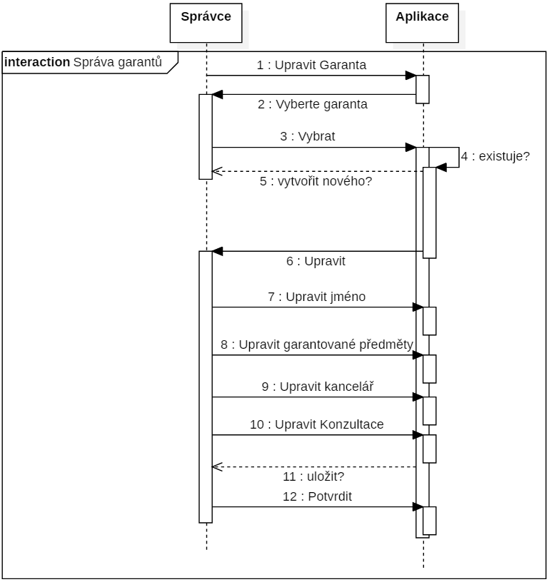

Obrázek 3 - Scénář - správa garantů

Model správy oborů

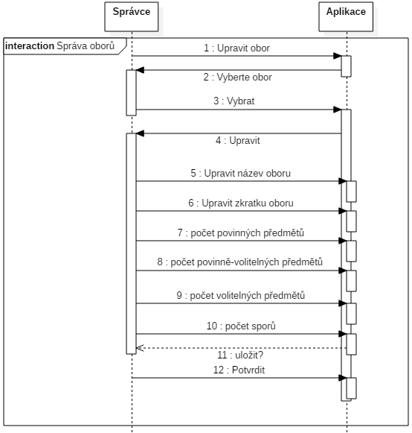

Obrázek 4 - Scénář - správa oborů

Model správy předmětů

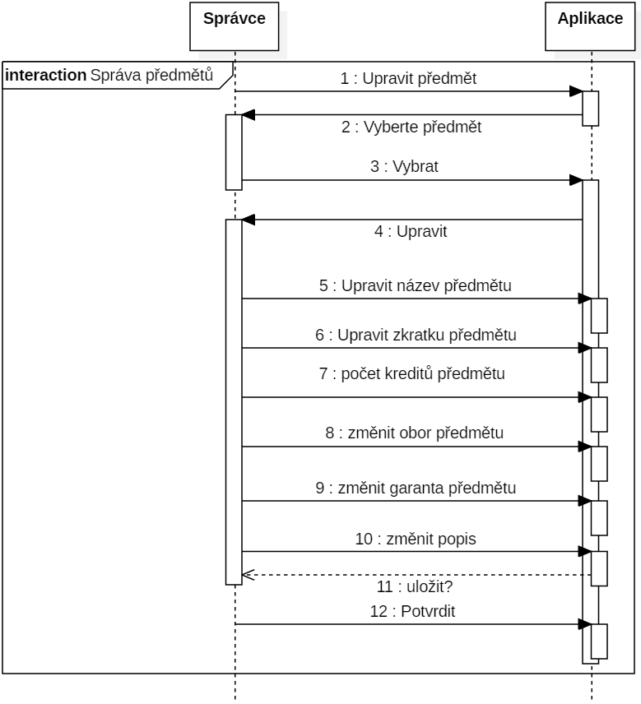

Obrázek 5 - Scénář - správa předmětů

# Popis implementace

V této části bude rozebrána implementace aplikace. Bude využito poznatků z analytické části práce. Bude obsahovat naplnění databáze daty s předměty a vším potřebným, implementace funkcí a realizace tvorby samotného plánu.

## Výběr prostředí ASP.Net vs .Net

Pro implementaci aplikace v c# se nabízejí dvě možnosti online nebo off-line verze. Zpracování na webu by bylo dostupné pro všechny bez nutnosti stažení aplikace,   
ale musela by se řešit autentizace uživatelů. V další řadě je za potřebí zajistit webhosting. Webhosting na ASP.Net je zapotřebí IIS rozšíření Windows Serveru na webový server, jenž není studentům na školních serverech momentálně k dispozici k použití a realizaci těchto webů. Nejvhodnější volba je tedy služba od Microsoft Azure, kde lze zajistit free hosting po dobu 30 dnů, poté je za potřebí platit měsíční předplatné. Další možnosti, které dohledat free mají omezení co do velikosti místa, tak v zastaralosti technologií.   
Na druhou stranu formulářová aplikace v .Net neopotřebuje autentizaci, jelikož každý, kdo si aplikaci nainstaluje je uživatel, tento instalátor je generován ve VS a není zapotřebí žádných placených služeb k vytvoření nebo provozu. Nevýhoda tohoto je, že každý musí aplikaci stáhnout a nainstalovat. Výhoda je, že generování instalátoru je zdarma a není zapotřebí server k implementaci.

## Hromadné plnění dat do databáze

Ze získaných dat ze školní databáze je za potřebí zpracovat textové soubory a posléze je zapsat do příslušných tabulek v databázi. Pro zpracování prvního souboru se používá čtení po řádku, jelikož každý předmět je zapsán na řádek a jednotlivé informace odděleny středníky. Tyto data se po přečtení přidělí do patřičných funkcí a zapíší do tabulky. Takto se projde celý soubor, jenž je načten pomocí komponenty umožňující nastavit cestu k tomuto textovému souboru. Tuto funkci lze využít na přidáni dalších nových roků  
a předmětů za předpokladu dodržení požadované hlavičky.

Vzorek ze souboru má tvar: 1610; "Semestrální projekt"; "xSP"; 4; "ZA"; "P-13/14"; 5; 35; f; "P"; "Povinný předmět"; "PaedDr. František Smrčka, Ph.D."; "Katedra technických studií"; "KTS“;; "smrcka@vspj.cz"; 0;;0;;;1; "Česky"; "Czech"; "Semestral Project"; ""; t; "Smrčka"

Kde jednotlivé data jsou: ID; název; zkratka; kredity; zakončení; Rok Předmětu; doporučeny Semestr; -; -; zkratka povinnosti; Povinnost; garant; katedra; zkratka katedra; -; email garanta; hodiny Přednáška; hodiny Cvičení; tutoriál; kombi CV; laboratoře; typ Předmětu; jazyk; jazyk[anglicky]; název[anglicky]; -; -;-

Tento problém je řešen pomocí funkcí ve třídě Načítání dat, kde se na vkládání dat využívá třída Data Crud.

# Závěr

Cíl semestrálního projektu byl z velké části splněn. Analytická část řeší převážně datovou část, a to datový model aplikace a popis jednotlivých tabulek a atributů. Celkově tento rozbor pomohl nastínit všechny problémy, se kterými se lze setkat v průběhu plnění dat do databáze. V části případů užití jsem se zaměřil na aktéry, jenž budou obsaženi v aplikaci a jejich případy užití. Každý případ i aktér je popsán slovně a ulehčuje pohled na funkční části programu díky čemuž bude jednodušší tvorba samotných daných funkcí v kódu. V implementační části jsem pouze naznačil důvody volby technologie .Net   
a jazyka C#.

Během zkoumání výpisu ze školní databáze, jsem na razil na pár poznatků, jenž nejspíš ovlivní datový model. V Databázi by mohli vzniknou změny názvů pro zjednodušení   
a zpřehlednění. Popisy předmětů budou pravděpodobně přesunuty přímo do tabulky předmětů, jelikož jsou ukládány jako celkový text, a tedy by byl za potřebí ruční úpravy dat na požadovanou šablonu. Podobně nejspíš nebude nutná propojovací tabulka mezi vyučujícím a předmětem, jelikož je tento vztah 1: N, tzn. Zaznamenávání pouze garanti předmětů. Dále bude zapotřebí spravovat velké množství dat s ohledem na zatížení programu a databáze. K tomuto se nejspíš využiji třídu obsaženou v knihovně Systém.Data.SqlClient SqlBulkCopy, která umožňuje hromadné načítání tabulek   
na server SQL z jiných zdrojů v tomto případě textového souboru s 20+ záznamy obsahující všechny informace a přes tisíc řádků. Po naplnění se lze věnovat samotné funkčnosti popsané v modelu případů užití. Další úprava by se mohla týkat funkcí, které by se dali rozmělnit na sadu menších funkcí.

# Seznam použité literatury

1. VLČKOVÁ, Milena a Milan NOVÁK. Informace o studiu: Prezenční   
   a Kombinované studium. Vysoká škola polytechnická Jihlava [online]. Jihlava, 2017 [cit. 2018-11-15]. Dostupné z: https://www.vspj.cz/student
2. SqlBulkCopy Class. Microsoft Docs [online]. Microsoft, 2019 [cit. 2019-01-15]. Dostupné z: https://docs.microsoft.com/cs-cz/dotnet/api/system.data.sqlclient.sqlbulkcopy?view=netframework-4.7.2